String的format方法学习

-Java的字符串格式化输出

<https://blog.csdn.net/lonely_fireworks/article/details/7962171>

# String的format方法

Java中字符串的格式化输出利用String的静态方法format方法。

Format方法两种重载方式：

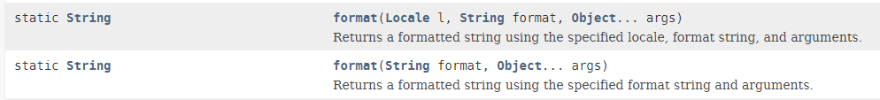

常规类型的格式化

String类的format()方法用于创建格式化的字符串以及连接多个字符串对象。熟悉C语言的同学应该记得C语言的**sprintf()方法**，两者有类似之处。format()方法有两种重载形式。

## format(String format, Object... args) 新字符串使用本地语言环境，制定字符串格式和参数生成格式化的新字符串。

## format(Locale locale, String format, Object... args) 使用指定的语言环境，制定字符串格式和参数生成格式化的字符串。

# 转换符

显示不同转换符实现不同数据类型到字符串的转换，如图所示。

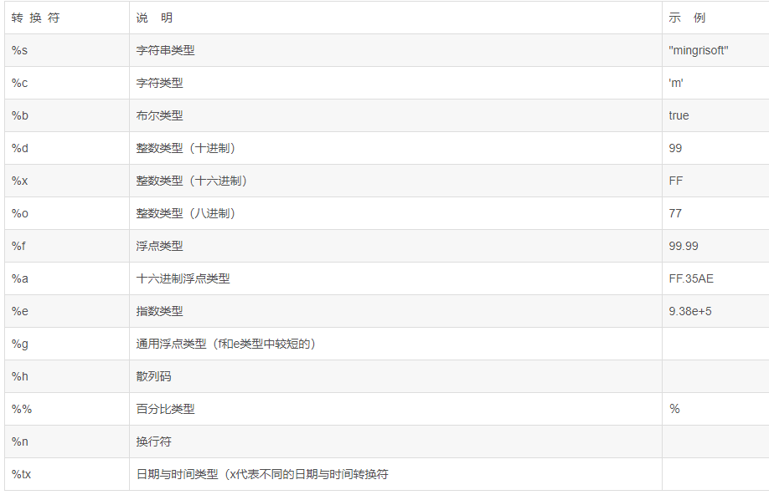

## 示例

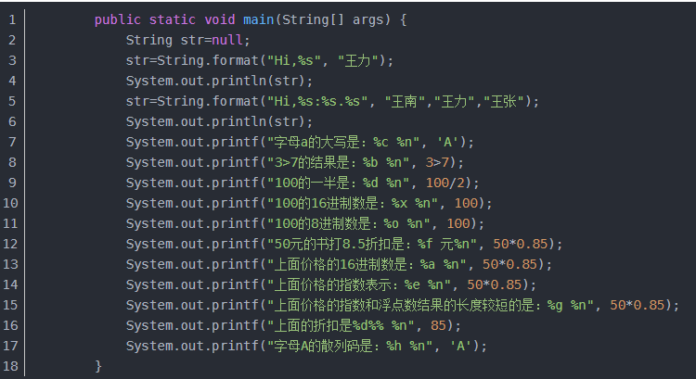

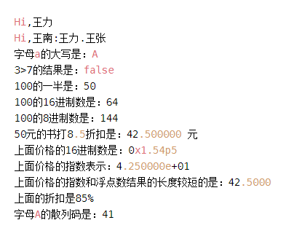

# 转换符的标志

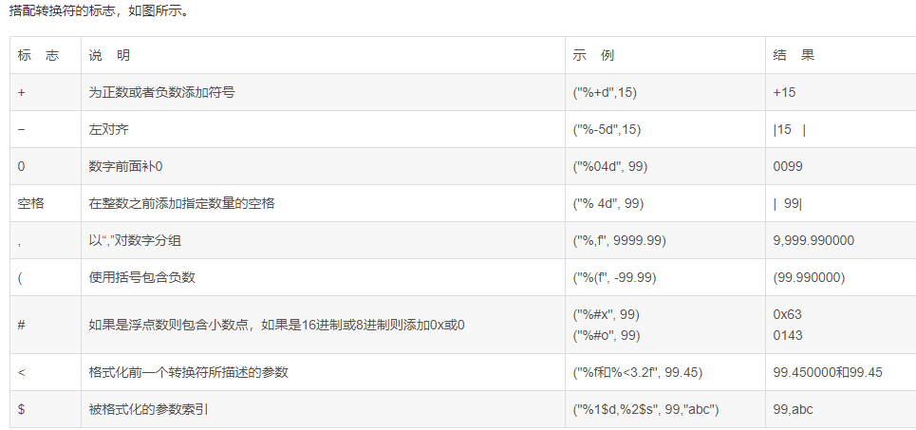

示例：

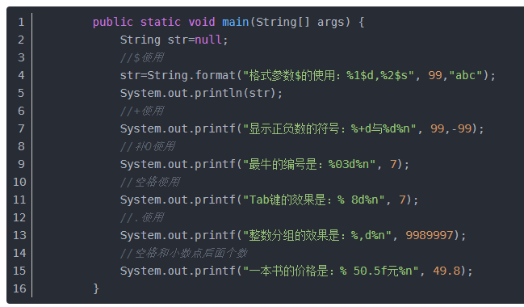

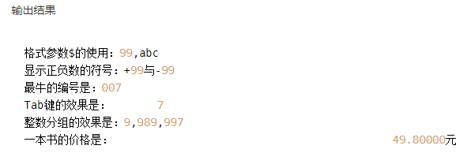

# 日期与时间字符串格式化

在程序界面中经常需要显示时间和日期，但是其显示的 格式经常不尽人意，需要编写大量的代码经过各种算法才得到理想的日期与时间格式。字符串格式中还有%tx转换符没有详细介绍，它是专门用来格式化日期和时 间的。%tx转换符中的x代表另外的处理日期和时间格式的转换符，它们的组合能够将日期和时间格式化成多种格式。

## 日期和时间组合转化符

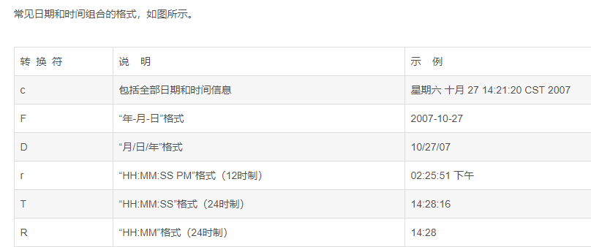

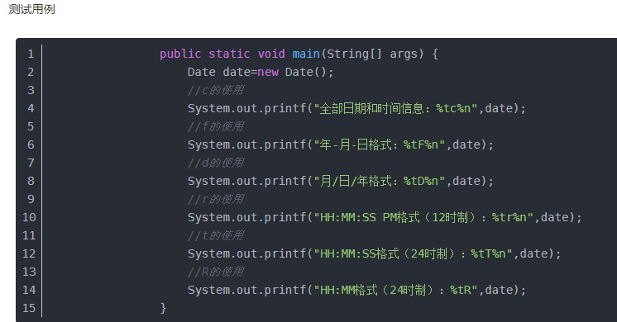

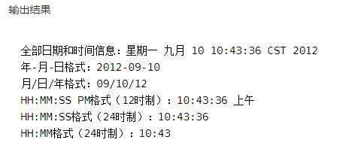

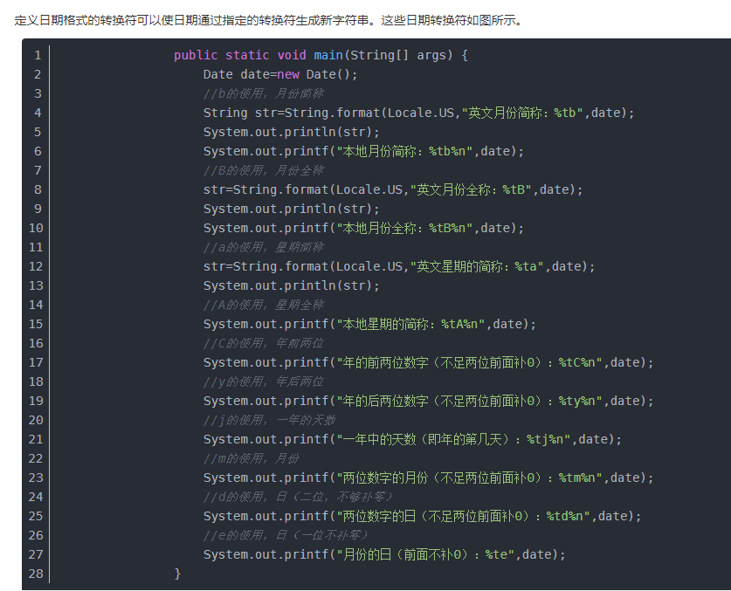

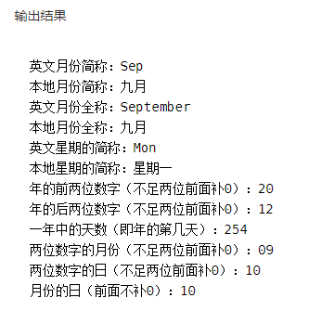

## 时间格式转换符

**M：2位数字的分钟，不足2位的前面补零。**

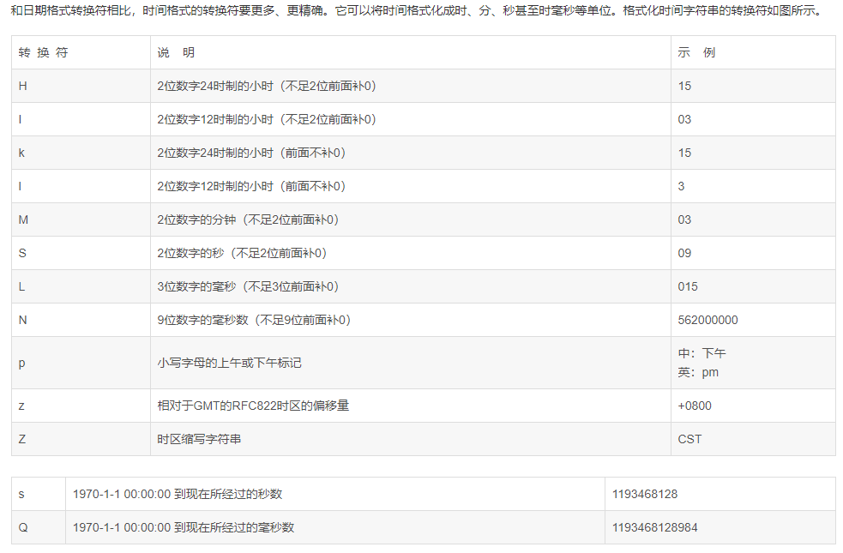

测试：

